世紀氣象台 之 香港氣候

秋 | 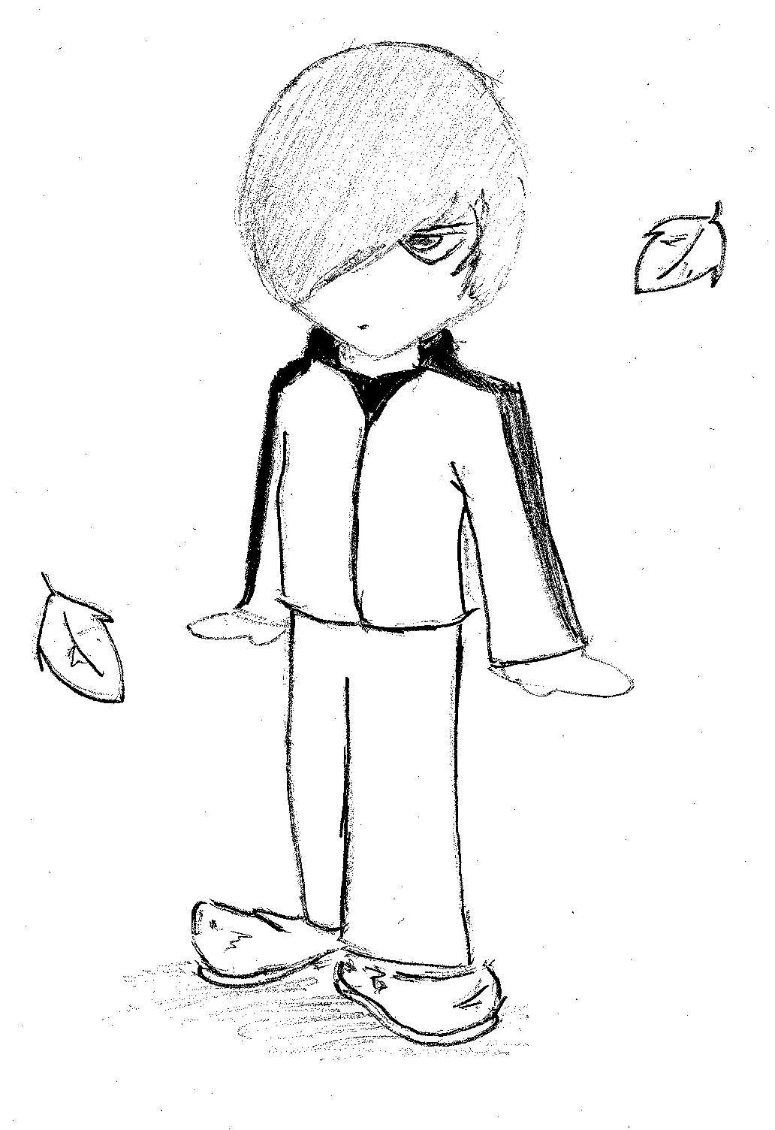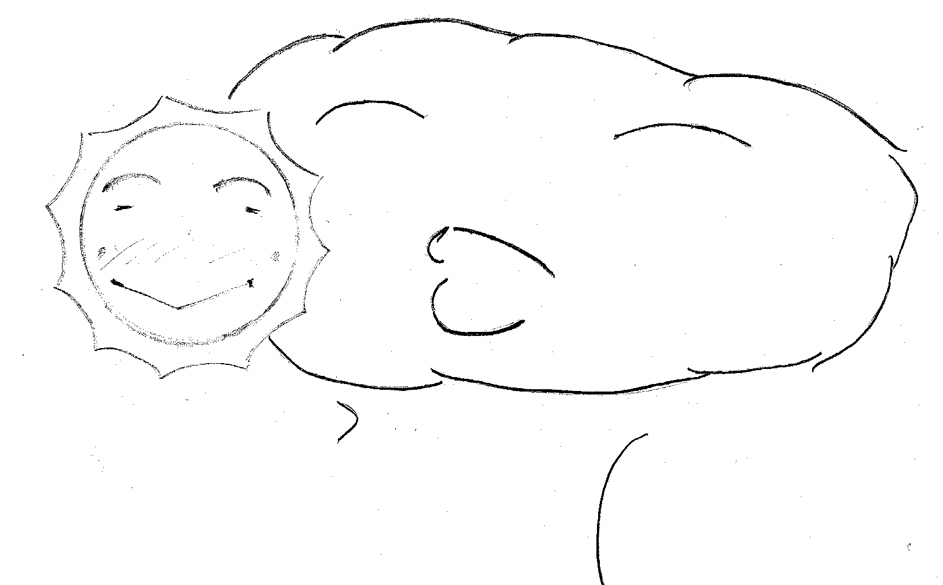  十月至十二月中 | 十月至十二月中屬秋季，吹清勁至和緩東北風，氣溫不冷不熱，有溫暖的陽光。在一年十二個月中，氣候以十月、十一月及十二月的天氣最好，成為最適合郊外活動的季節。整季天氣受東北季候風所影響。
季 | 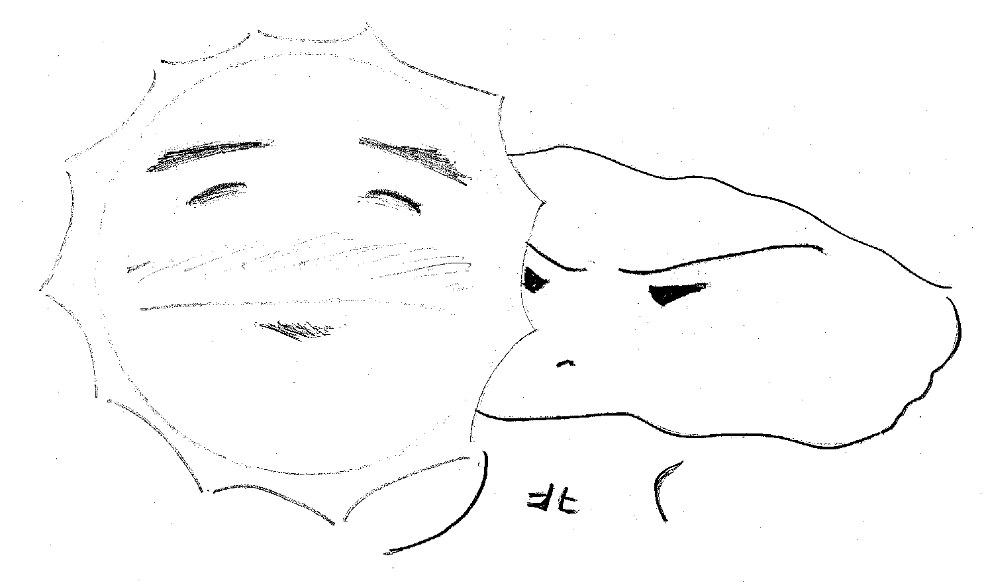  十二月中至二月中 | 十二月中至二月中屬冬季，雲量較多，有冷鋒，天氣乾燥而寒冷，在市區內氣溫可能低至10℃；而在較高的山區或某些新界地區更可能低至零下度數，甚至會有結霜的情況出現。但是天氣可以是持續良好。整季天氣受冬季季候風所影響。
春 | 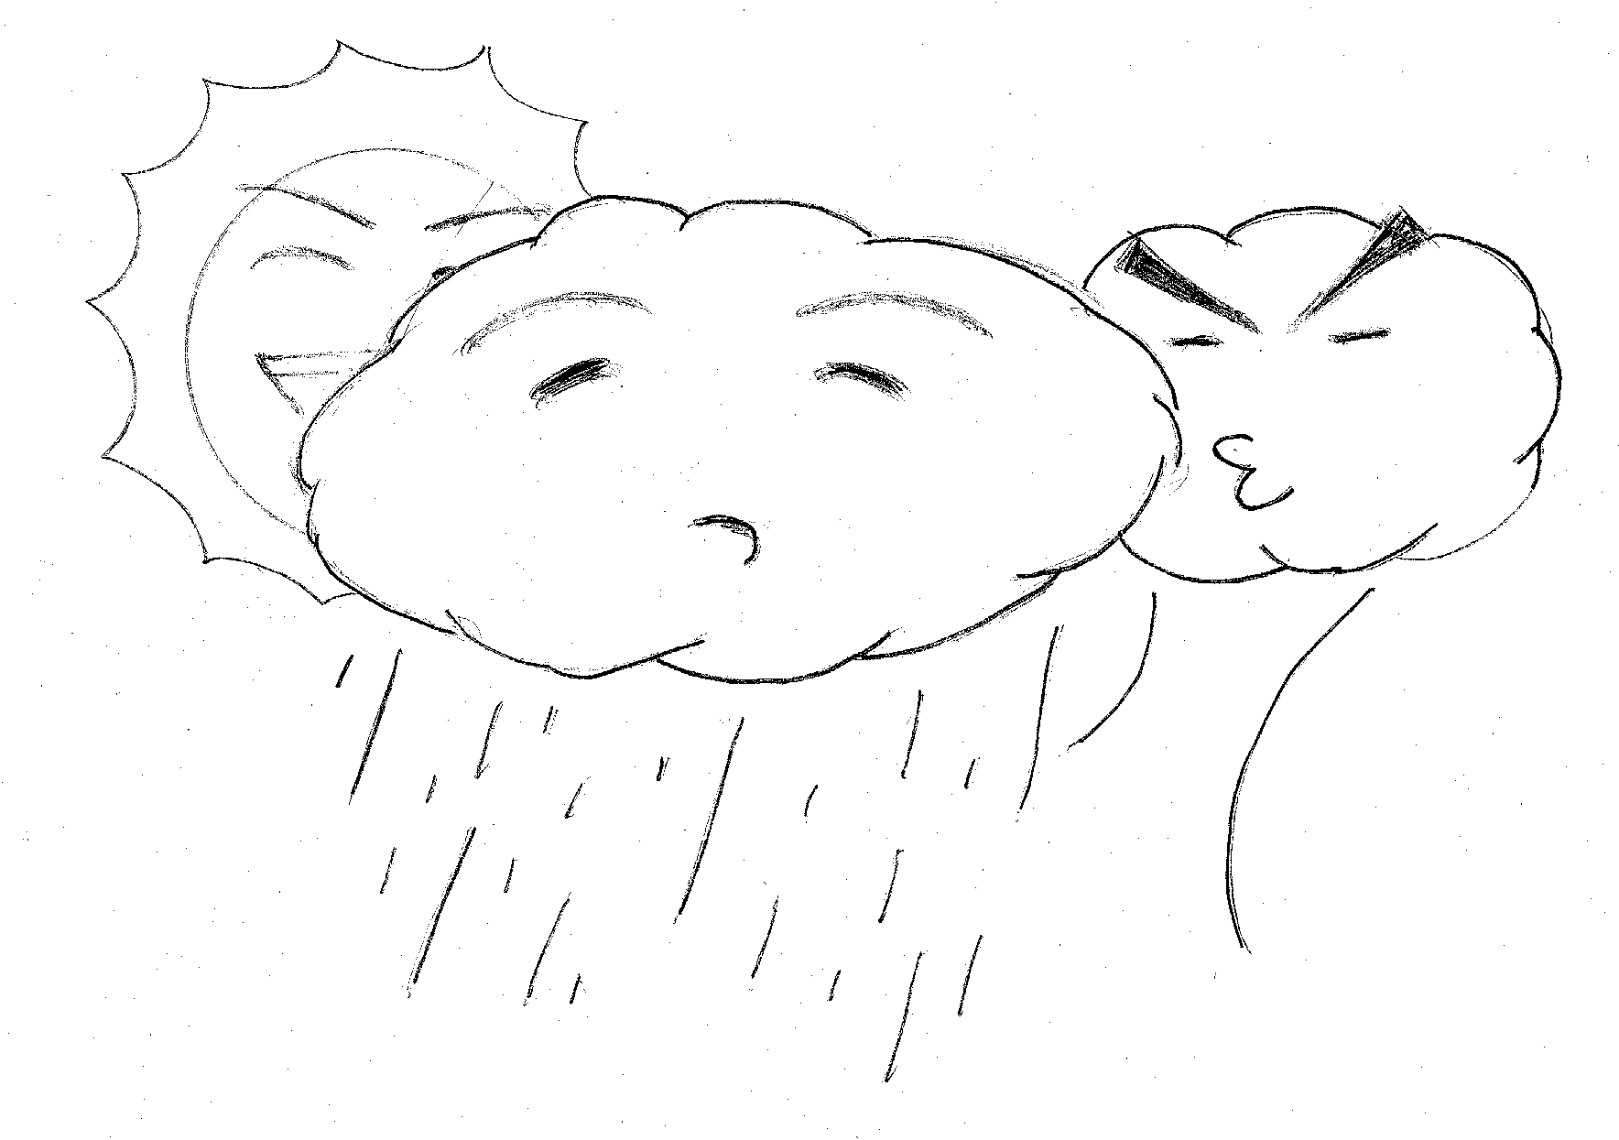  二月中至四月 | 二月中至四月屬春季，吹清勁東至東北風，大霧，視野能見度相當低。天氣頗為潮濕，有毛毛雨。特式為海洋性氣流影響。
初 | 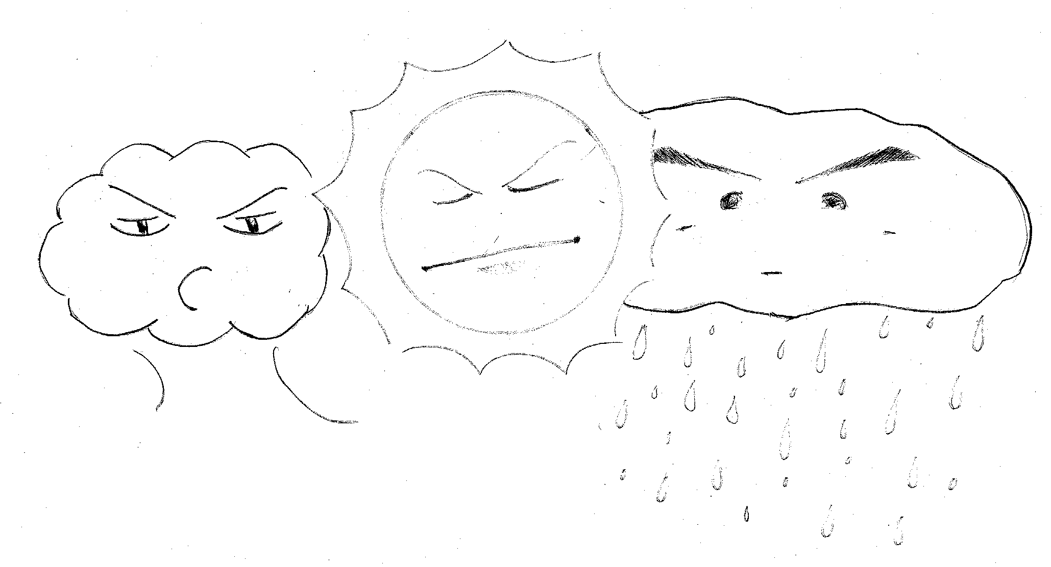  五月至六月 | 五月至六月屬初夏天氣，氣溫高而潮濕；特別在早上的時候有驟雨或雷暴；午間時的溫度通常在攝氏32度以上；而晚間時平均溫度則為攝氏26度。天氣可以是猛烈陽光或持續大雨，特式為西南季候風。
夏 | 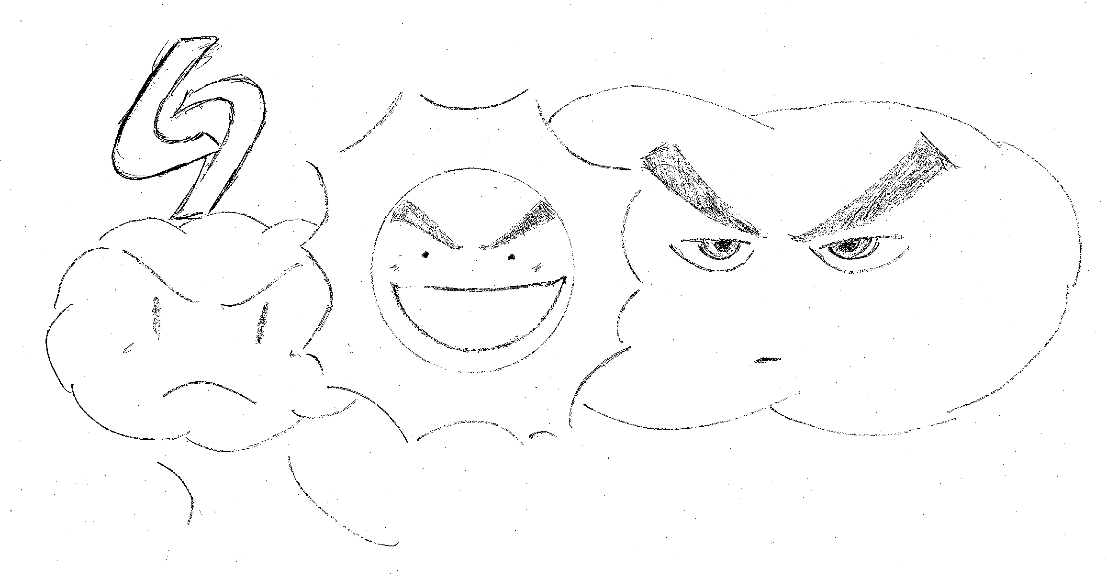  七月至九月 | 七月至九月屬夏季，常有熱帶氣旋影響，帶來濠雨和烈風。天氣屬潮濕和酷熱，吹和緩東南風。天氣可以是持續良好或大雨，受高壓脊和熱帶氣旋影響。

 | 秋 | 冬 | 春 | 初夏 | 炎夏
月份 | 十月至  十二月中 | 十二月中至  二月中 | 二月中至  四月 | 五月至六月 | 七月至九月
溫度 | 和暖 | 寒冷 | 清涼 | 炎熱 | 酷熱
濕度 | 乾燥 | 乾燥 | 潮濕 | 極潮濕 | 潮濕
風向 | 東北風 | 北至東北風 | 東風 | 西南風 | 東南風
風速 | 清勁至和緩 | 清勁至強風 | 清勁至強風 | 清勁至強風 | 和緩
降水 |  |  | 微雨 | 大雨 | 大雨
特式 | 天氣良好 | 天氣可以是持續良好 | 大霧 | 持續大雨 | 天氣可以是持續良好或大雨
相關天氣 | 東北季候風 | 冬季季候風 | 海洋性氣流 | 西南季候風 | 熱帶氣旋

